Организация и функционирование ЭВМ

Лекция 1. Введение в предмет
  - Мотивирующие материалы

Как белорус бросил «Интеграл» и создал крупный бизнес по микроэлектронике
Сколько платят программистам микроконтроллеров
Олимпиада-2020 в Токио перенесет в будущее: роботы, беспилотный транспорт и метеоритный дождь

  - Зачем и как будем изучать этот предмет
.... Зачем
....... Цифровые системы - другая профессия
....... Фундаментальные знания (устройство цифровых систем)
....... Учимся учиться
....... Постараюсь сделать занятия интересными по форме и содержанию
....... Автоматическое получение оценок
.... Как
....... Каждую практику - контрольная (10 задач и более)
....... На лекциях теория и подготовка к контрольной
....... Множество учебных материалов (все в зоне оценивания 1000 задач = 10)
....... Подготовка к контролю практики (открыты задачи и решения контрольных)
....... Индивидуальные задания
....... Новые задачи
....... Буки на лекциях и практике
  - Для практической работы потребуется программа HLCCAD

HLCCAD - забрать
разархивировать на своём компьютере, запускать bin\hlccad.exe
HLCCAD - High Level Chip Computer-Aided Design
(Высокоуровневое автоматизированное проектирование чипов)
1.4. Советую обратить внимание

.... Теория
....... Обучение проектированию устройств в HLCCAD
....... Организация и функционирование ЭВМ (вся теория)
.... Форум - Проектирование цифровых систем
....... Характерные ошибки проектирования
....... Как надо и как не надо проектировать устройства
....... Вопросы и ответы по HLCCAD
.... Обучение (Флеш-лекции, флеш-задания)
....... Создание устройств для арифметических выражений
....... Подготовка к контролю практики
....... И все остальные задания
Идеальный вариант работы с этим материалами – внимательно изучить.
Вариант-минимум – просмотреть, чтобы понимать, где о чём написано, и
в случае возникновения вопросов знать, где искать ответы.

1.5. Подготовка к первой контрольной работе
Условия задач первой контрольной

Оценка
Обучение
Подготовка к контролю практики
K1. Задания с решениями
1. Easy_Device
2. Котенок
3. Деление на 4
4. Умножить и сложить
5. Прямоугольный треугольник?
6. Проверка и установка бита
7. Количество
8. Антисумматор
9. Парный теннис
10. Сдвиг

Цель первой контрольной
- получить навыки рисования схем в HLCCAD
(по приведённым в условиях задач рисункам решений)
На контрольной работе - олимпиада, кто сдаст больше задач,
подсматривая в решения и/или видеоуроки

Мультик Белько (простейшая работа в HLCCAD)
http://dl.gsu.by/images/_i4f/2021/hlccad_mylt_31.swf

Не работает Flash. Решение проблемы
http://dl.gsu.by/NForum/posts/topicshow/3578.dl?postid=91091#91091

Видео-уроки решения задач первой контрольной
1 2 3 4 5 6 7 8 9 10

1.6. Конструктивные элементы (из чего собирать схемы)
логические: NOT AND OR XOR
арифметические : + - * /
беззнаковые: SUM MUL DIV
знаковые : SUM iSUB iMUL iDIV
сравнения :
беззнаковое: CMP
знаковое : iCMP
константа : CONST
Беззнаковые элементы правильно работают только с неотрицательными числами на входе.
Знаковые элементы правильно работают и с неотрицательными и с отрицательными числами на входе.
SUM правильно складывает любые числа (и положительные, и отрицательные).

Логические
NOT | AND | OR | XOR
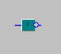 |  | 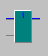
Арифметические беззнаковые (0 и положительные)
SUM | SUB | MUL | DIV
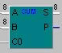 | Нет |  | 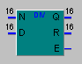

Арифметические знаковые
SUM | iSUB | iMUL | iDIV
 | 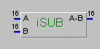 | 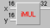 | 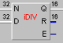

Сравнение беззнаковое | Сравнение знаковое | Константа
CMP | iCMP | const
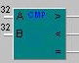 | 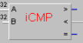 | 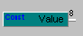  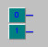

1.7. Командная олимпиада на буках
"Проектирование - Введение в предмет"
Выбираем вид дерева задач Ajax Tree (New)

Командные олимпиады
Проектирование
Введение в предмет
1. Элемент НЕ (559 / 10)
2. Элемент НЕ, 2 шины (505 / 12)
3. Элемент исключающее ИЛИ (500 / 12)
4. Элемент исключающее ИЛИ, 4 входа (450 / 13)
5. Элемент И, (504 / 12)
6. Элемент И, 4 входа (488 / 12)
7. Элемент ИЛИ (485 / 12)
8. Элемент ИЛИ, 4 входа (468 / 12)
9. Элемент И-НЕ (453 / 13)
10. Элемент ИЛИ-НЕ (445 / 13)
11. Элемент исключающее ИЛИ-НЕ (429 / 13)
12. Немного подумать (112 / 47)
1. Easy_Device (1449 / 4)
2. Прямоугольный треугольник? (1321 / 4)
3. Device (1377 / 4)
4. Triangle? (818 / 7)
5. Устройство (1218 / 4)
6. Простое выражение (975 / 5)
7. Gomel2007 (89 / 54)
8. Equally? (335 / 16)
9. Ромб или параллелограмм (40 / 130)
Первые 12 заданий на симуляцию – Вам предлагается устройство, к нему случайно задаются входы, Вы должны указать значения на выходах для заданных входов.

Следующие 9 заданий – на проектирование.
Вам даётся логическая функция или текстовое описание функционирования устройства. Вы должны в HLCCAD-е нарисовать схему этого устройства и отправить на тестирование проект устройства (Имя.prd)

Задания можно выполнять в любом порядке.

Цифры в скобках (1/2) обозначают

1 - сколько человек сдали это задание с момента установки
2 – сложность задания
(количество дней с момента установки, поделённое
на количество человек, решивших задачу)
В контрольных работах на тему «Проектирование» каждое первое задание будет требовать нарисовать в HLCCAD схему по заданным логическим функциям.
1.8. Подробнее о логических элементах

Логические операции ( ~ , & ,\/ , + )
Инверсия (Отрицание)
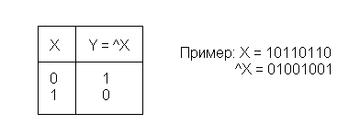
При инверсии 0 заменяется на 1, а 1 на 0.

Конъюнкция (Логическое И, Логическое умножение, AND )
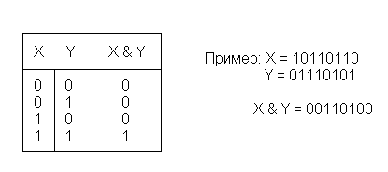
Результат коньюнкции равен 1, если оба сомножителя равны 1, в остальных случаях результат равен 0. Оба сомножителя должны иметь одинаковое количество символов.

Дизьюнкция (Логическое ИЛИ, Логическое сложение, OR)
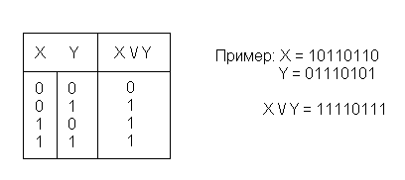
Результат дизьюнкции равен 0, если оба слагаемые равны нулю, в остальных случаях результат равен 1.

Cложение по модулю 2 ( Исключающее ИЛИ, XOR)
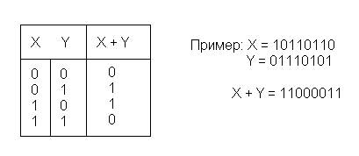
Результат будет равен 0, если оба числа одинаковы (два нуля или две единицы) и равен 1, если числа различны (0 и 1)

Простейшие логические тождества
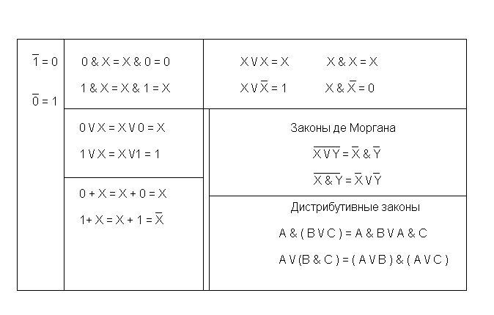

Логический элемент НЕ
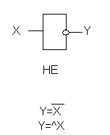

Логический элемент И
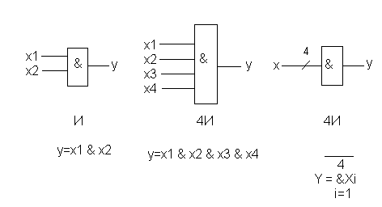

Логические элементы И-НЕ
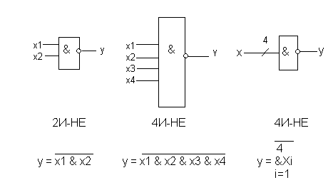

Логические элементы ИЛИ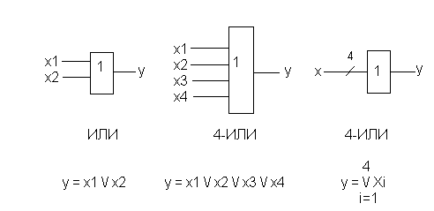

Логические элементы ИЛИ-НЕ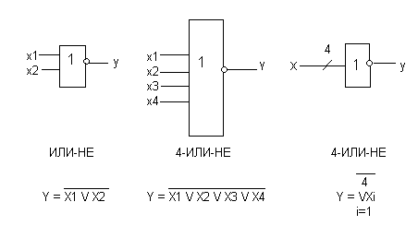

Сложные логические элементы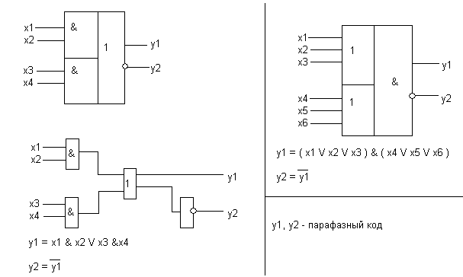

Пример решения задачи
на проектирование устройства по логическим функциям
Такая задача будет первой в каждой контрольной по проектированию.

Имя HLCCAD проекта:Logic.prd
Входное устройство:Logic
Название | Размерность | Тип
IN_0  IN_1  IN_2  IN_3  IN_4  OUT_0 | 1  1  1  1  1  1 | вход  вход  вход  вход  вход  выход
Построить цифровое устройство, удовлетворяющее следующей булевой функции:
Пример ввода:
IN_0: 1
IN_1: 1
IN_2: 1
IN_3: 1
IN_4: 1
Пример вывода:
OUT_0: 1
Решение:
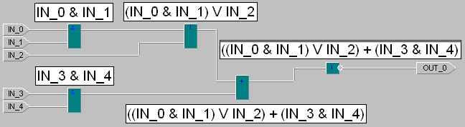
Что порешать после лекции
для закрепления материала, повышения оценки, отработки пропусков
Оценка – Обучение – Элементная база
- Логические элементы
- Логические схемы
Оценка
Контрольный срез
Контроль практики
Контроль теории
Индивидуальные задания
Обучение
Подготовка к контрольному срезу
Подготовка к контролю практики
Введение/системы счисления
Элементная база
Флеш-лекции (Работа в HLCCAD)
Флеш-лекции (Карты Карно)
Флеш-задания (Карты Карно)
Флеш-задания (приемы проектирования)
Логические элементы
Флеш-задания
Тесты
Симуляция
Проектирование
Логические схемы
Флеш-задания
Тесты
Симуляция
Проектировани
Для наиболее продвинутых : можно решать индивидуальные задания

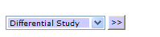

- В списке с рисунка выше выбрать вид дерева Unsolved Task, получите

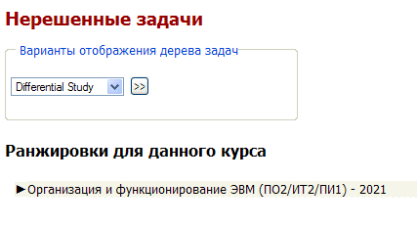
- Развернуть дерево задачи двумя кликами по символу , получите

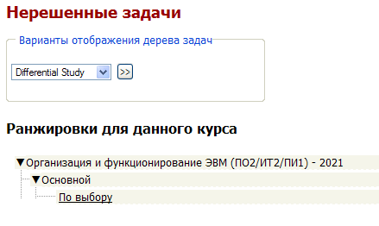
- Кликнуть по фразе «По выбору», немного подождать, получите
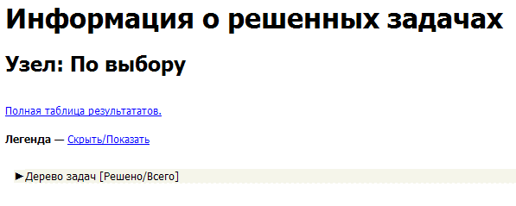
- Кликами по символу развернуть дерево задач до такого

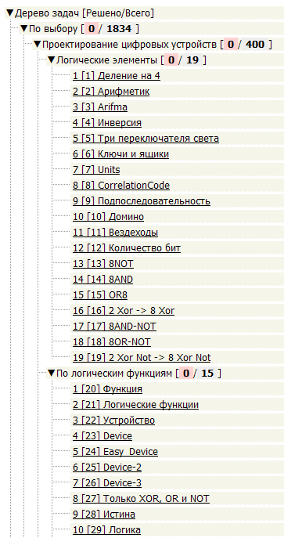
…

В каждой из папок

Логические элементы
По логическим функциям
к оценке добавляется не более одной задачи
(тому, кто первый сдал эту задачу,
его фамилия появляется напротив названия задачи )!!!

Подсказка по сложности задач

Проектирование цифровых устройств
Логические элементы
1. Деление на 4 (1276 / 4)
2. Арифметик (877 / 6)
3. Arifma (912 / 6)
4. Инверсия (457 / 12)
5. Три переключателя света (474 / 12)
6. Ключи и ящики (265 / 20)
7. Units ( 52 / 130)
8. CorrelationCode ( 41 / 164)
9. Подпоследовательность ( 49 / 133)
10. Домино ( 56 / 117)
11. Вездеходы ( 88 / 57)
12. Количество бит ( 47 / 105)
13. 8NOT (156 / 23)
14. 8AND (165 / 22)
15. OR8 (157 / 23)
16. 2 Xor -> 8 Xor (146 / 25)
17. 8AND-NOT (130 / 28)
18. 8OR-NOT (105 / 34)
19. 2 Xor Not -> 8 Xor Not (108 / 33)
По логическим функциям
1. Функция (991 / 5)
2. Логические функции (1116 / 5)
3. Устройство (1218 / 4)
4. Device (1377 / 4)
5. Easy_Device (1449 / 4)
6. Device-2 ( 816 / 7)
7. Device-3 ( 808 / 7)
8. Только XOR, OR и NOT ( 336 / 16)
9. Истина ( 345 / 14)
10. Логика ( 251 / 20)
…

Цифры в скобках (1/2) обозначают

1 - сколько человек сдали это задание с момента установки
2 – сложность задания
(количество дней с момента установки, поделённое
на количество человек, решивших задачу)

